Aioli- Knoblauchcreme
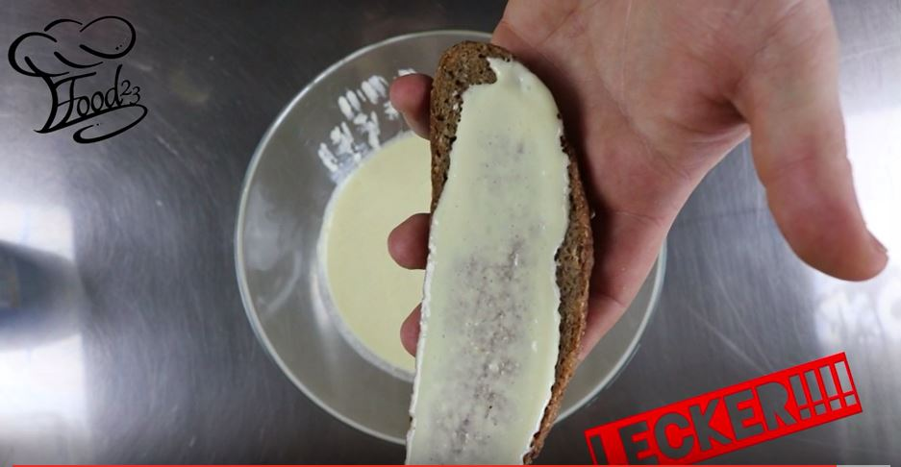

Zutaten:
400ml Milch
800ml Olivenöl
4 Knoblauchzehen
Salz, Zucker

Zubereitung:
Die Milch mit dem Salz und Zucker in einem Mixen geben. Mit dem Olivenöl langsam cremig mixen.

